Robocup-Open-SSL之Client项目配置编译

上一节课，我们已经从github上下载了开源库rocos，其中包括3个项目，Client项目是足球机器人的控制终端，包括了仿真和发射机连接等配置功能；Medusa是足球机器人的控制后台，包括了视觉信息接收、机器人控制算法实现等功能；ZBin是lua包，所有的lua配置文件和战术脚本程序都在里面。因为Client和Medusa都是c++源码，所以需要编译。本节课，我们就来配置编译Client。

### 一、Client

#### 1. 安装Ubuntu18.04.3

网上有各种超详细的安装教程，有Ubuntu+Windows双系统的，有Ubuntu纯系统的，我建议安装纯系统的。下面给出连接： https://blog.csdn.net/u014453443/article/details/88049804 https://blog.csdn.net/baiduCompiling Autoref_36602427/article/details/86548203

**注意：请给位老师同学注意，经我们内部测试，Ubuntu18.04.4在Client编译连接某个外部函数库时会出现异常，所以建议使用Ubuntu18.04.3版本。系统下载资源如下链接中：<https://www.linuxidc.com/Linux/2019-08/159936.htm>**

#### 2.安装Qt5.14

在网上下载Qt5.14，下载版本为qt-opensource_linux-x64-5.14.0.run，双击运行run文件，并安装到~/目录下。 Qt下载路径：http://download.qt.io/archive/qt/5.14/5.14.0/

接下来是各种编译所需依赖包的安装

#### 3.zlib安装

Zlib是一个压缩函数库，安装比较简单，在terminal下直接敲命令安装（termial打开方式crtl_alt+t）。 Zlib安装教程： https://blog.51cto.com/xxaqustc/1166371 安装教程我一般提供1-2个，都是我亲测过了，你们可以相互借鉴参考。

执行命令：

$ sudo apt-get install zlib1g

$ sudo apt-get install zlib1g.dev

同下

#### 4.Eigen3安装

Eigen3是一个矩阵运算函数库 Eigen安装教程： https://www.cnblogs.com/newneul/p/8256803.html

执行命令：

sudo apt-get install libeigen3-dev

sudo cp -r /usr/local/include/eigen3/Eigen /usr/local/include

注意：apt-get安装的包，一般都是在/usr/local/include/下的，如果目录下有eigen，说明安装成功。同下

#### 5.Protobuf的安装

Protobuf是google公司推出的一种数据传输格式，需要安装此协议格式的解析函数包。 安装教程：https://blog.csdn.net/kdchxue/article/details/81046192 https://blog.csdn.net/triplestudio/article/details/93591161 用git clone下载protobuf会很慢，建议直接在goole protobuf源地址下载（https://github.com/protocolbuffers/protobuf）

命令：

sudo apt-get install autoconf automake libtool curl make g++ unzip

git clone https://github.com/google/protobuf.git

cd protobuf3

git submodule update --init --recursive

./autogen.sh

./configure

make

make check

sudo make install

sudo ldconfig # refresh shared library cache.

#### 6、OpenGL 安装

openGL是一个开源的图形函数库，安装教程：https://blog.csdn.net/huangkangying/article/details/82022177 <https://blog.csdn.net/renhaofan/article/details/82631082>

命令：

sudo apt-get install build-essential libgl1-mesa-dev

sudo apt-get install freeglut3-dev

sudo apt-get install libglew-dev libsdl2-dev libsdl2-image-dev libglm-dev libfreetype6-dev

#### 7、Cmake安装

Cmake3.16在ubuntu1804下有问题，建议装cmake3.14。 安装教程：https://blog.csdn.net/stanfan/article/details/88681165 教程中的案例是ubuntu1604，但是和1804方法是一样的。

#### 8.ODE安装

ODE是一个开源的动态引擎库，给client仿真提供支持。 Ode的安装教程： https://www.dazhuanlan.com/2019/12/17/5df7b25f579d0/

* 最后，需要在GitHub上下载ChinaOpenSSL的开源代码，地址是https://github.com/Robocup-ssl-China/rocos，建议注册github后下载。
* 安装好ubuntu系统，下载好小型足球机器人SSL开源代码，安装好IDE工具和各种依赖包，现在就可以开始编译开源代码了。
* 运行QtCreator，可以在主桌面右下角显示应用程序中搜索，也可以在Qt5.14->Tools->QtCreator->bin目录下打开qtcreator。
* 在QtCreator工具栏文件->打开文件或项目中，打开下载的ChinaOpenSSL开源代码包Client文件夹下的CMakeLists.txt文件。Client项目代码添加到QtCteator中。单击QtCreator工具栏中构建按钮，选择“执行CMake”，IDE开始根据调用gcc/c++17编译器解析CMakeLists.txt编译整个项目。
* 如果一切顺利，编译输出会提示编译成功，并告诉你编译结果放在那里了。在命令行终端（Ctrl+Shift+T）进入ZBin目录，输入./Client执行，就可以看到client界面了。

下面是Client打开后的界面，左边是球场显示,右边是仿真or实地设置等.

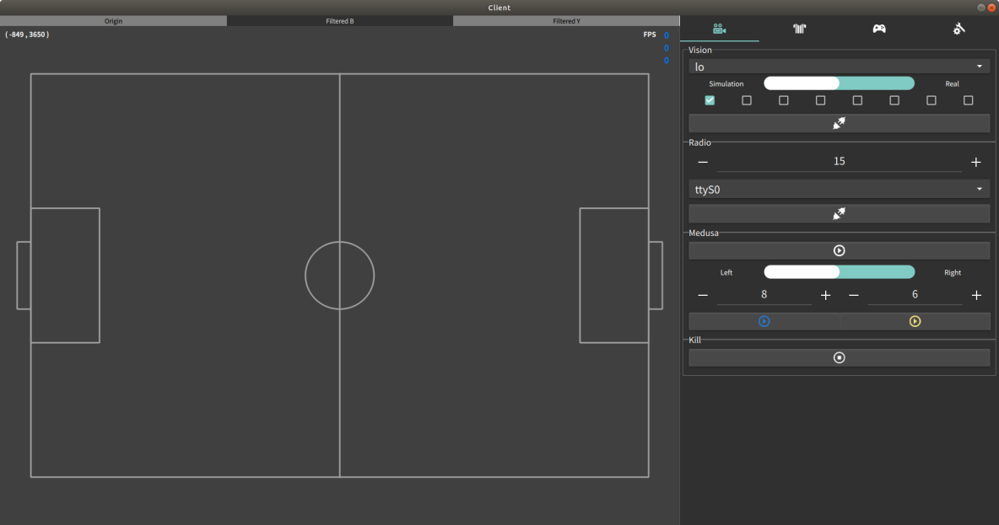

当我们将开关选择Simulation,并接通插头开关,则左边球场出现所有机器人.

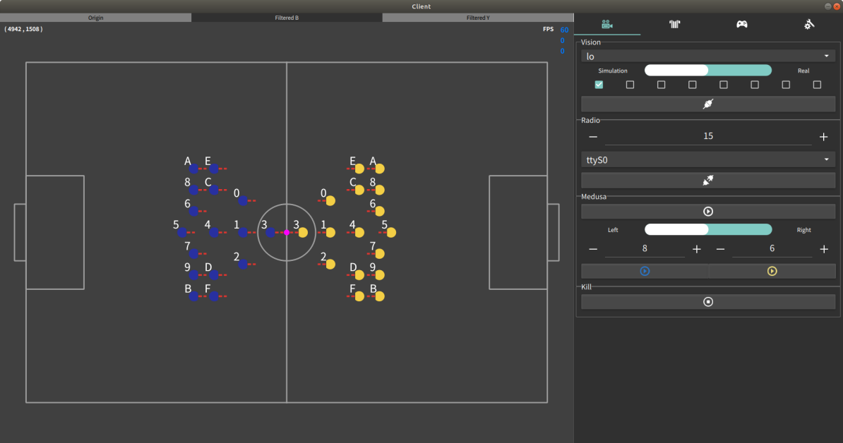

因为当前Client还未连接Medusa,所以机器人都是不会动的.下一节课,我们将介绍如何编译Medusa,并给大家显示仿真模式.

如何去真正的用medusa后台写自己的skill,是我们整个后续课程的主要内容.